KAUNO TECHNOLOGIJOS UNIVERSITETAS

INFORMATIKOS FAKULTETAS

Informacinių sistemų pagrindai

Laboratorinių darbų ataskaita

Studentai: Paulius Kaunietis
Karolis Ryselis
Rimantas Čiuladis

Darbą priėmė: Algirdas Šukys

KAUNAS, 2014
Sistemos komponentų diagrama
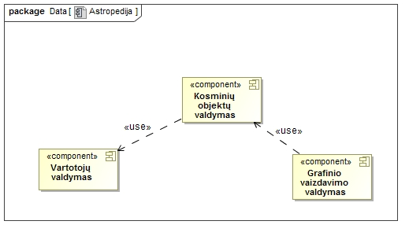

Kosminių objektų komponentų diagrama
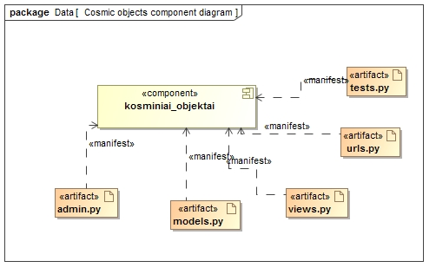

Piešimų komponentų diagrama
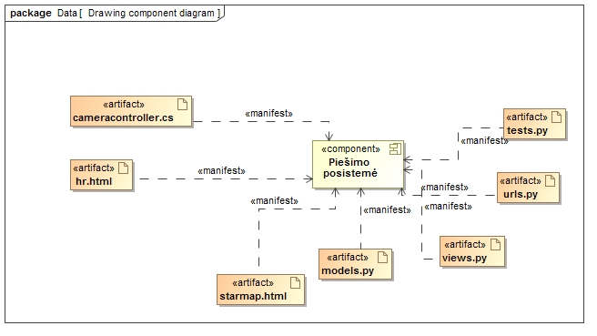
Vartotjų valdymo komponentų diagrama
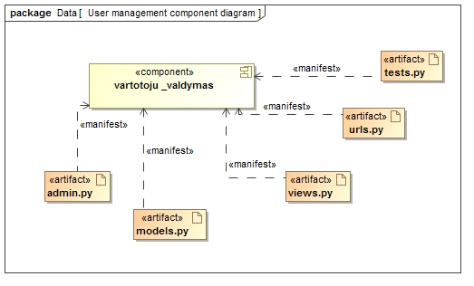

Sistemos diegimo diagrama
